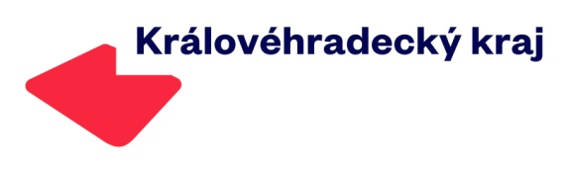**P Ř I H L Á Š K A N A S O U T Ě Ž**

**„O pohár SDH Houdkovice mládeže**

**ve 2 disciplínách Plamene“**

konané dne 3. 5. 2025 na hřišti v Houdkovicích.

**SDH** ……………………………………………………………………………………

**přihlašuje družstvo**: *mladších *starších (*nehodící se škrtněte)

**k plnění disciplín** : štafeta požárních dvojic a štafeta CTIF

**Seznam soutěžících:**

*příjmení a jméno datum narození podpis*

|  |  |  |  |
| --- | --- | --- | --- |
| 1 |  |  |  |
| 2 |  |  |  |
| 3 |  |  |  |
| 4 |  |  |  |
| 5 |  |  |  |
| 6 |  |  |  |
| 7 |  |  |  |
| 8 |  |  |  |
| 9 |  |  |  |
| 10 |  |  |  |
| 11 |  |  |  |
| 12 |  |  |  |

Přihlašovatel stvrzuje, že veškeré technické a věcné prostředky PO použité v disciplínách požárního sportu odpovídají Směrnici hry Plamen, jsou řádně přezkoušené, schválené a nejsou nijak upravené a že výše uvedení soutěžící splňují zdravotní způsobilost a ostatní podmínky stanovené Směrnicí hry Plamen a propozicemi soutěže a dává svým podpisem souhlas ke zpracování osobních údajů přihlášených soutěžících, kteří souhlasí s uvedením osobních dat na přihlášce, správci SH ČMS, Římská 45, PSČ 121 07, Praha 2, který shromažďuje a zpracovává osobní údaje i prostřednictvím svých organizačních jednotek OSH a SDH k účelům statistickým na dobu nezbytnou pro účely organizace a vyhodnocení soutěže. Změny v seznamu přihlášených soutěžících lze provádět pouze v souladu s organizačním zabezpečením soutěže.

Vedoucí družstva: ……………...............….. ……………………. ...............................…….........

*příjmení a jméno kontaktní email pro zaslání výsledků,*

*telefonní číslo na vedoucího*

V ………………… dne ………............... ....................................................………………

(*razítko a podpis přihlašovatele*)